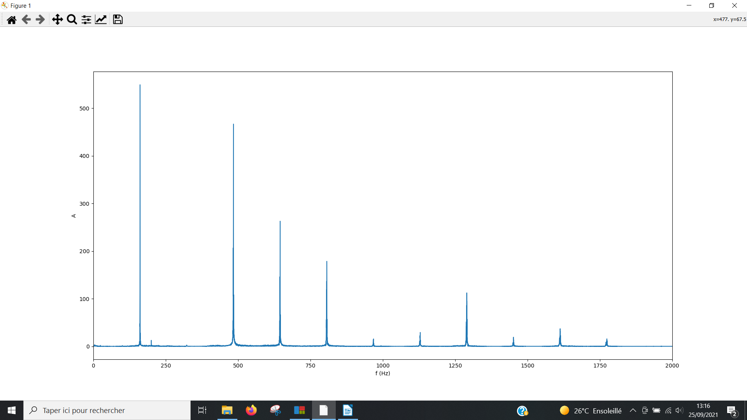
Moteur seul avec micro proche
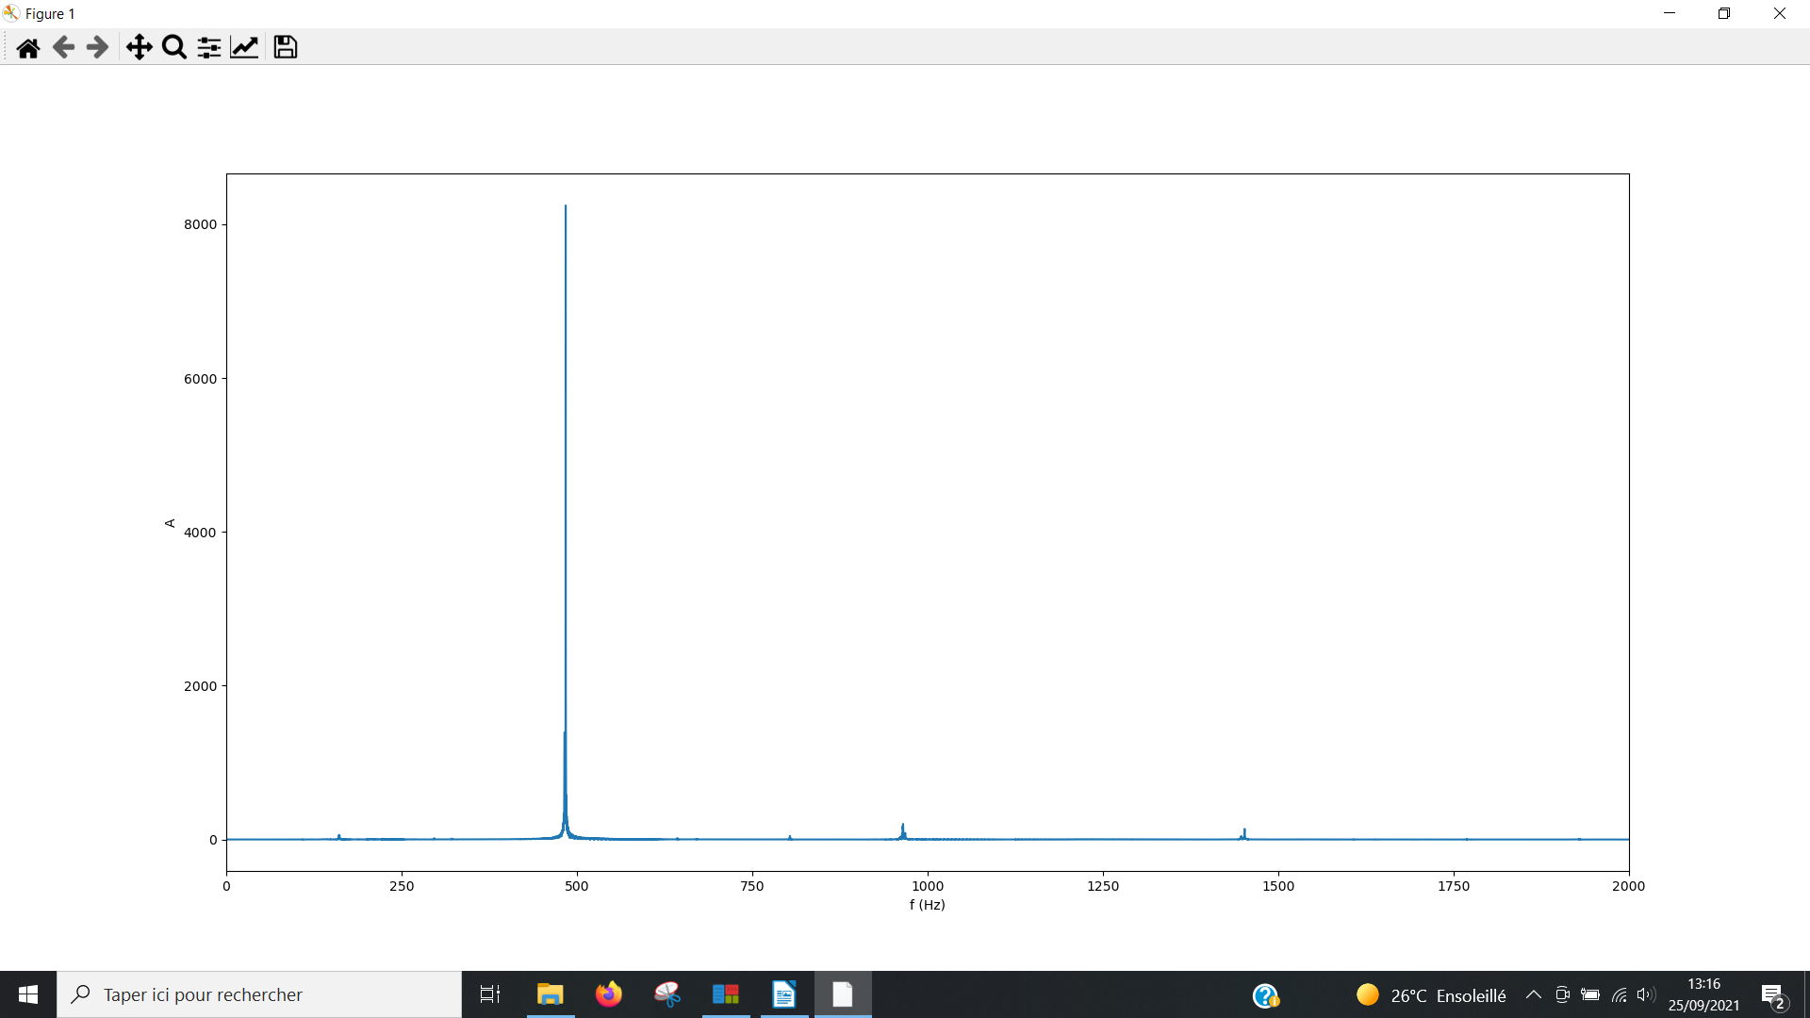
moteur + téléphone avec micro en fin de chaine

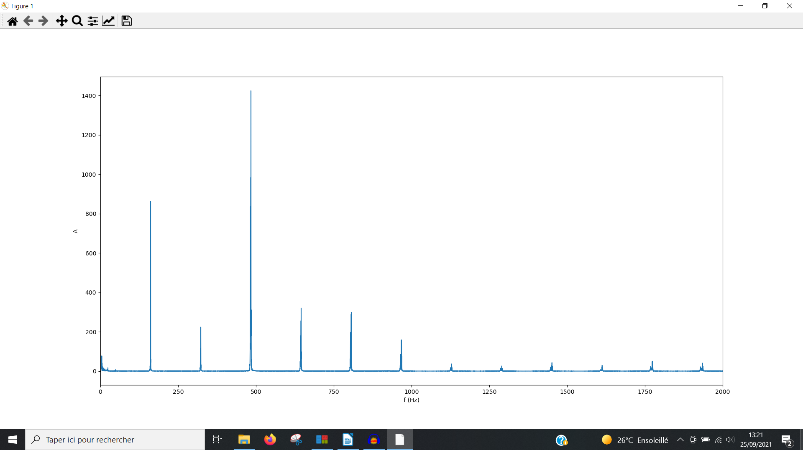
moteur seul avec micro à la fin

